Пронина Александра Юрьевна
учитель начальных классов
МБОУ «Жариковская СОШ ПМО»

Методическая разработка урока литературного чтения
по формированию функциональной грамотности обучающихся
(читательская грамотность)

Методическая разработка урока литературного чтения по формированию функциональной грамотности обучающихся (читательская грамотность) 2 класс, Школа России.
ТЕМА УРОКА: «В.А. Осеева «Хорошее».
Цель: формировать умение выделять главную мысль произведения и давать характеристику героя на основе его намерений и поступков.
Задачи урока | воспитательная – воспитывать такие качествах, как доброта, понимание, внимание к людям;  развивающая – развивать навыки смыслового чтения средствами технологии РКМЧП;  образовательная - формировать навык работы с текстом

Формируем УУД:
Познавательные УУД
умение извлекать информацию из текста
умение на основе анализа объектов делать выводы
умение делать выводы в результате совместной работы
умение находить ответы на вопросы

Коммуникативные УУД
умение слушать и понимать других
умение строить речевые высказывания в соответствии с поставленными задачами
умение оформлять свои мысли в устной форме

Регулятивные УУД
умение оценивать учебные действия в соответствии с поставленными задачами
умение определять цель деятельности на уроке
умение принимать и сохранять учебную цель и задачу
умение осуществлять самоконтроль и взаимоконтроль

Личностные УУД
формируем к обучению и целенаправленной познавательной деятельности
формируем умение оценивать поступки в соответствии с определенной ситуацией
Формы организации работы детей:
Индивидуальная, фронтальная, работа в парах, группах
Оборудование: проектор, экран, презентация, магнитики, карточки для работы в парах, группах
Ход урока
1.Организационный момент.
Прозвенел звонок,
Начинается урок.
Он пойдет ребятам в прок.
Многое хочу узнать
Непременно лишь на пять.
2.Эмоциональный настрой на урок.
-Посмотрите друг на друга, улыбнитесь.
– Покажите, какое у вас настроение?
3. Актуализация знаний учащихся.
Перед вами пословица.
Прочитайте пословицу про себя, шепотом, вполголоса:
Слайд 2 Дерево держится корнями, а человек – друзьями.
-Как вы понимаете смысл этой пословицы?
-К какому разделу нашего учебника можно отнести данную пословицу? («Я и мои друзья»)
Давайте вспомним произведения, изученные нами, в этом разделе.
На доске учитель заполняет «Бортовой журнал»:

Название произведения | Чему учит произведение
«Два пирожных»
«Волшебное слово»

– Что объединяет все эти рассказы? (Все рассказы о детях, все рассказы учат чему-то хорошему). Давайте, вспомним чему они нас учат. Назовите основные качества человека, на которые авторы обращают ваше внимание.

Название произведения | Чему учит произведение
«Два пирожных» | Вовремя прийти на помощь
«Волшебное слово» | Вежливости, доброте
4. «Открытие» темы урока
-Сегодня мы с вами познакомимся с еще одним рассказом из этого раздела.
-Имя автора, написавшего этот рассказ вам хорошо известно.
-Попробуйте, догадаться, кто это?
Я прочитаю несколько высказываний, а вы подумайте о каком авторе идет речь?
В юные годы мечтала стать актрисой. Работала в детских домах и колониях для правонарушителей. Все сказки и рассказы этого писателя о детях, об их проблемах и решениях. Они учат справедливости, любви к Родине, дружбе и смелости.
Догадались? Как зовут автора?
Слайд 3-В.А. Осеева. (Фамилия автора прикрепляется на доску).

-Сейчас мы с вами проведём игру «Угадай-ка!». Я вам покажу иллюстрацию к рассказу и прочитаю отрывок, а вы мне – название произведения Валентины Осеевой.
Слайды 4- 8«Волшебное слово», «На катке», «Просто старушка», «Синие листья», «Сыновья».
– Что объединяет все эти рассказы? (Они о детях, поучительные. Рассказы учат уважать людей, заботиться, приходить на помощь, говорить правду).
-Как сказать одним словом, чему учат эти рассказы? (Хорошему)
- Подберём синонимы к слову хорошо (прием разбивка на кластеры)
Хорошо – здорово, неплохо, классно, прекрасно, ладно, круто, славно, недурно, порядочно, отлично.
Слайд 9
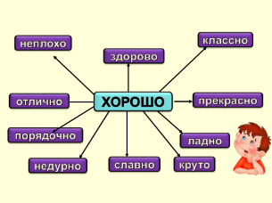
На доске: В.А. Осеева «Хорошее»
-Назовите тему урока. (В.А. Осеевой «Хорошее»)
-Сегодня на уроке мы знакомимся с произведением В.А. Осеевой «Хорошее»
Учитель дописывает название в «Бортовой журнал»

Название произведения | Чему учит произведение
«Два пирожных»  «Волшебное слово»  «Хорошее» | Вовремя прийти на помощь  Вежливости, доброте  ???
Что мы должны узнать на уроке? Определим учебную задачу? (Будем учиться понимать, что хотел сказать автор)

Работа с текстом до чтения ( просмотровое чтение)
Слайд 10 -Рассмотрите иллюстрацию к произведению, прочитайте опорные слова. По названию произведения, автору, опорным словам и иллюстрации предположите о чем пойдет речь в рассказе. (Предположения учащихся оформляются на доске в виде дерева предсказаний)
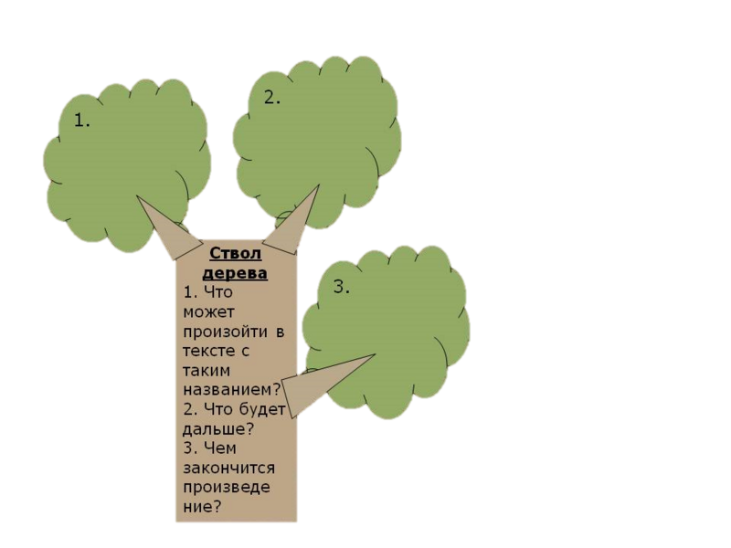

Ознакомительное чтение
- Прочитаем рассказ и проверим чье предположение более точное?
-У каждого учащегося листы с текстом. Читать будем до остановок с карандашом в руках. Если вам встретится незнакомое слово вы его подчеркнете. (Чтение с остановками)

Проснулся Юрик утром. Посмотрел в окно. Солнце светит. Денёк хороший.
И захотелось мальчику самому что-нибудь хорошее сделать.
Вот сидит он и думает:
«Что, если б моя сестрёнка тонула, а я бы её спас!»
А сестрёнка тут как тут:
— Погуляй со мной, Юра!
1 остановка
-Подумайте, что будет дальше?
— Уходи, не мешай думать!
Обиделась сестрёнка, отошла.
А Юра думает:
«Вот если б на няню волки напали, а я бы их застрелил!»
А няня тут как тут:
— Убери посуду, Юрочка.
2 остановка
-Предположите, выполнит ли Юра просьбу няни? Почему?
— Убери сама — некогда мне!
Покачала головой няня. А Юра опять думает:
«Вот если б Трезорка в колодец упал, а я бы его вытащил!»
А Трезорка тут как тут. Хвостом виляет: «Дай мне попить, Юра!»
3 остановка
-Как вы думаете, дал ли Юра попить Трезорке?
— Пошёл вон! Не мешай думать!
Закрыл Трезорка пасть, полез в кусты. А Юра к маме пошёл:
— Что бы мне такое хорошее сделать?
Погладила мама Юру по голове:
4 остановка
- Предположите, что ответила мама Юре?
— Погуляй с сестрёнкой, помоги няне посуду убрать, дай водички Трезору.

- Ребята, мы прочитали текст. Вернемся к нашим предположениям, о чем пойдет речь в рассказе. Чье предположение оказалось более точным?
О чем это произведение? (Этот рассказ о том, как Юра мечтал совершить хорошие поступки)
Словарная работа. Какие слова вы подчеркнули? Объяснение непонятных слов.
Как зовут главного героя этого произведения? (Юра)
- Как же так получилось, что мальчик, который искренне хотел доставить всем радость, так и не смог ее никому доставить?
Физкультминутка
Работа с текстом во время чтения (Изучающее чтение)
Самостоятельная работа -Прочитайте еще раз этот рассказ самостоятельно. Работая с текстом, вы будете читать и думать. Ответьте на вопрос, что мы узнали из текста о мальчике?
Что мы из текста узнали о мальчике? Отметь + верный ответ.
У Юры есть сестренка
У Юры есть братик
У Юры есть няня
У Юры в доме живет кошка
У Юры в доме живет собака
- Что из текста мы узнали о главном герое рассказа «Хорошо» (У Юры есть сестренка, няня, в доме живет собака). Оцените свою работу при помощи светофорчиков для самооценки.
Работаем в парах. Вспомните правила работы в парах. Посовещайтесь и ответьте на вопросы.
1. Укажи цифрами в каком порядке встретился Юра с другими персонажами рассказа.
Мама | Няня | Собака | Сестра
2.Каким ты представляешь себе Юру? Подчеркни слова. Которые тебе могут помочь. Расскажи о нем.
Учится в школе, ходит в детский сад, заботливый, ленивый, мечтательный, злой, грубый, добрый, честный, справедливый, храбрый.
Проверка самостоятельной работы. Оцените работу в парах при помощи светофорчиков.
Выборочное чтение.
- Какое желание появилось у Юры однажды утром?
Найдите в тексте нужные строки и прочитайте.
(И захотелось мальчику самому что-нибудь хорошее сделать)
Работа в группах, каждая группа получит свое задание.
Первая группа должна найти и подчеркнуть карандашом в тексте всё, о чём мечтал Юра.
Вторая группа должна найти как Юра отвечал на просьбы сестренки, няни, Трезора. Соединить стрелками правильные ответы.
Убери посуду, Юрочка. | Пошел вон! Не мешай думать!
Погуляй со мной, Юра! | Уйди, я сейчас занят!
Дай мне попить, Юра! | Уйди, не мешай думать!
 | Убери сама – некогда мне!
Третья группа найдите в тексте как близкие реагировали на Юрины слова.
Найдите в тексте и впишите пропущенные слова. (Прием восстанови текст)
Обиделась, отошла.
Покачала головой .
Закрыл пасть, полез в кусты.
Отчет групп. Оцените работу в группах.
Работа с текстом после чтения (рефлексивное чтение)
- Как вы думаете какие чувства испытывали сестренка, няня, Трезорка?
- Что вы теперь можете сказать про мальчика? Какой он?
- Как вы думаете, что автор хотел сказать о Юре?
На слайде 11
Юра – глупый и злой мальчик
Юра – очень умный и мечтательный мальчик.
Юра хочет делать хорошее близким, но его нужно научить этому.
- Кто рассказал Юре, как сделать что – то хорошее? Найдите в тексте и подчеркните совет, который она дала.
- Как ты думаешь, Юра поступит так, как советует мама? Объясни свое мнение. Выбери вариант ответа. Продолжи предложение.
На слайде 12
Я думаю, что Юра поступит так, как советует мама, потому что ………..
Я думаю, что Юра не поступит так, как советует мама, потому что ………..
Почему Юра не заметил простых дел? (Думал о себе, а не о других).
-В каком случае можно сделать что-то хорошее?
(Сделать что-то хорошее можно тогда, когда думаешь не о себе, а о других людях.)
- Объясните смысл название рассказа «Хорошее». (Хорошее нужно совершать на деле, а не в мыслях)
Чтение по ролям
-Сколько действующих лиц в рассказе? (Шесть: автор, Юра, сестра, няня, мама, Трезор)
- Кто должен читать слова после авторских «Юра думает»? (Тот, кто читает за Юру)
- Есть ли слова у Трезора? (Да, что он думает, как будто хочет сказать)
- Как нужно читать мысли Юры? (Мечтательно)
- А слова, обращенные к сестре, няне и Трезору? (Грубо, резко)
Работа с иллюстрацией.
– Кого вы видите на иллюстрации. Найдите и зачитайте строки, которые соответствуют картинке.
Итог урока
-Сегодня мы познакомились еще с одним рассказом В. Осеевой.
Над чем заставил вас задуматься этот рассказ?
-Какая пословица подходят к этому рассказу?
Слайд 13
Не мил свет, когда друга нет.
Лучше хорошо поступить, чем хорошо говорить.
Вежливости открываются все двери.
-Чему учит нас это произведение? (до заполнение бортового журнала)
Заполнение журнала
Название произведения | Чему учит произведение
«Два пирожных»  «Волшебное слово»  «Хорошее» | Вовремя прийти на помощь  Вежливости, доброте  Хорошее нужно совершать на деле, а не в мыслях
- Как информацию, полученную на уроке, вы можете использовать в жизни?
- Как бы вы поступили на месте мальчика Юры?
- Как вы себя чувствуйте, когда рядом с вами добрый человек? (хорошо, радостно, уютно, тепло) А при какой погоде вы чувствуете себя хорошо, радостно? (когда светит солнце)
- К нам на урок заглянуло солнышко, но не простое, а волшебное доброе солнышко.
-Оно так и называется Доброта.
- А теперь давайте посмотрим на лучики нашего солнца. Какие хорошие поступки вы можете совершать каждый день? Оторвите лучик и запишите на нем.
(Показывают каждый лучик: «вежливые слова», «хорошие поступки», «уважение к людям», «доброе отношение к животным», «бережное отношение к природе», …… прикрепляют на магнитик назад к солнышку.)
- Будете ли вы ждать награды за свои поступки?
Домашнее задание. Подготовить пересказ текста. Нарисовать «Интеллект- карту»
Слайд 14
Продолжи мысль:
Я хочу поделиться своими мыслями:
- я не буду…
- я узнал(ла) на уроке…
- я научился(лась)…
Самооценка.
-Довольны ли вы своей работой на уроке? Какое у вас настроение? Оцените свою деятельность на лестнице знаний.
Слайд 15
